Märsta Förenade besöker Scania

I förra veckan blev vi inbjudna till Scania för att få presenterat deras syn på hur man kan uppnå hållbarhetsmålen och kommande klimatutmaningar, såsom att Stockholm ska vara fossilbränslefritt till 2040, genom nya modeller och utveckling.

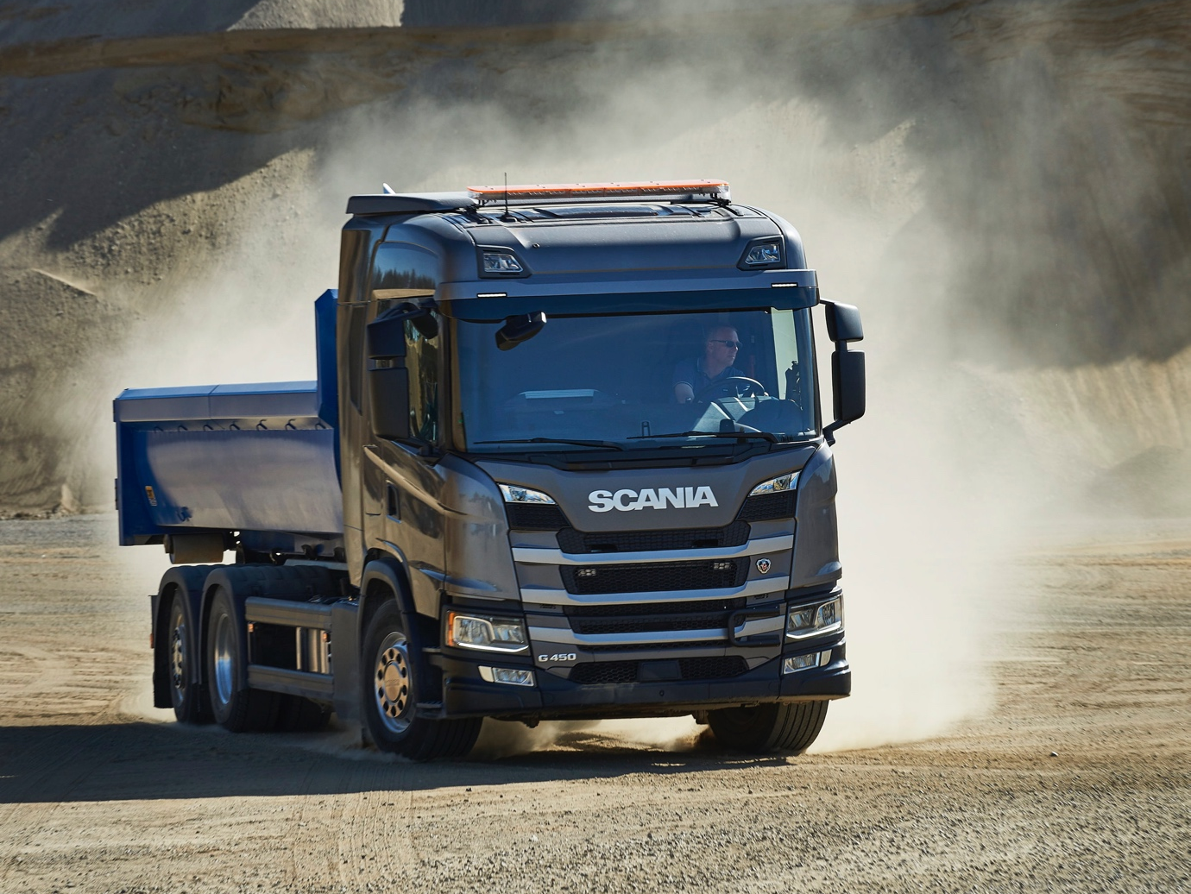
Utmaningen bestod i: Stockholm växer. Ökad inflyttning och flera infrastrukturprojekt
ökar behovet av transporter, både av människor och gods. Samtidigt har staden ambitiösa målsättningar för klimat och miljö. Till år 2040 ska Stockholm vara fossilbränslefritt.

Med på detta seminarium var bl.a. representanter från åkerinäringen och kund- och drivmedelssidan.

Talare var :
Henrik Henriksson VD och koncernchef för Scania
Svante Axelsson, regeringens samordnare för Fosilfritt Sverige
Rickard Gegö, VD, Sveriges Åkeriföretag
Jonas Eliasson, Trafikdirektör, Stockholms Stad
Anna Pernestål Brenden, Integrated Transport Research Lab, KTH

Här visades dels Scanias strategi för nya modeller som kommer på lång sikt, men även det som kan göras redan idag.
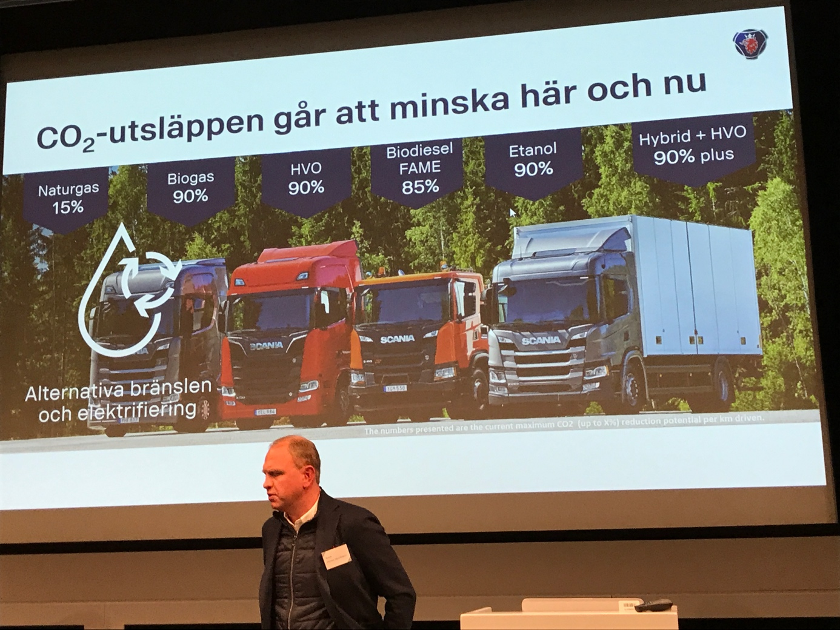
Henrik Henriksson, VD och koncernchef Scania

Stora förändringar är ligger nära förestående och är inte längre en skrivbordsprodukt.
- Vi på Märsta Förenade välkomnar dessa initiativ då vi hela tiden söker nya, bättre lösningar som minskar vår klimatpåverkan. Säger Erik Lönn Hållbarhetschef på Märsta Förenade.
- Vi har tydliga mål för vårt användande av fossila bränslen, och utvecklingen av motorer är naturligtvis förutsättningen för detta. Vi såsom näringsidkare måste visa att vi vill, även om det inte är ett tvång.
Eller som Svante Axelsson, regeringens samordnare för Fosilfritt Sverige, utryckte det: ”Stenåldern försvann inte för att stenen tog slut!”
Scania presenterade många nyheter som kommer att se dagens ljus inom en snar framtid. Allt ifrån nya hybridlösningar till Platooning, som är det första steget i autonoma lastbilar.

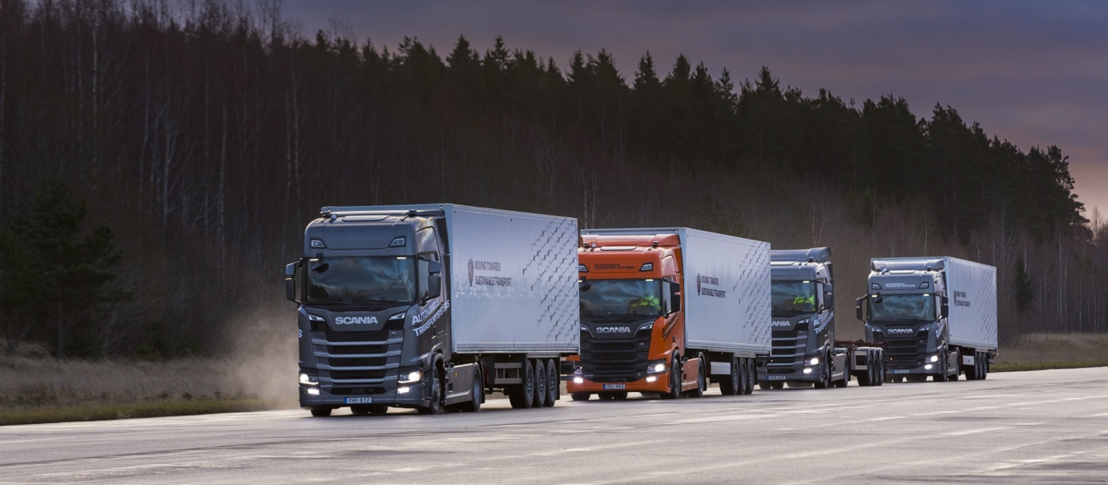
”Platooning” innebär att det endast är den första bilen i en konvoj som styrs aktivt av en förare. De efterföljande bilarna ”följer” bara bilen framför. Detta ger en effektivare och säkrare körning, samt minskar förbrukningen hos de efterföljande fordonen med så mycket som 12%.

Från Märsta Förenade deltog Niclas Larsered Kommunikationschef samt Anders Åberg Verksamhetsutvecklingschef.

- Det var en givande dag med många nyheter och vi fick även möjlighet att utbyta tankar och erfarenheter med branschkollegor. Vi sitter ofta med liknande problem och inte sällan med en lösning som kan passa fler. Säger Niclas Larsered.
- Vårt miljö och hållbarhetsarbete är inget vi kan göra själva, utan vi måste förlita oss på ett samarbete. Både mellan oss som brukare och tillverkaren, men även mellan kollegor och inte minst våra kunder. Annars kommer vi inte att kunna göra den skillnad som behövs.

Stockholm Stads Trafikdirektör Jonas Eliasson, öppnade även dörrar för ett nytt synsätt på när och hur transporter inne i Stockholm kan ske. -Det är ett förlegat synsätt att förbjuda transporter inne i stan på kvällar och nätter. Berättade Eliasson.
-Ny teknik gör att de tidigare så bullriga lastbilarna numer är tysta, och med ny teknik så borde det gå att göras ännu tystare. Då finns inte hindret att köra på nätterna. Eliasson fortsatte med att berätta att man nu diskuterar att bussfiler som är tänkta att göra busstrafiken mer flytande under dagtidens tjocka trafik, skulle kunna användas för lastbilar under kvällar och nätter. Allt för att underlätta och minska lastbilars utsläpp vid nattransporter. Något som vi på Märsta Förenade ser mycket positivt på inför kommande tunnebanebygge i Stockholm.

Märsta Förenade är även anslutna till Q3 samt Fair transport, och nu senast 2030-sekreteriatet för att aktivt arbeta för hållbara transporter.

Mer om Märsta Förenades hållbarhetsarbete kan du läsa här:
https://marstaforenade.se/hallbarhet/

